目录

网易云音乐分析报告 1

一、产品概况 1

二、产品分析 3

三、用户需求分析 4

四、产品功能体验 5

# 网易云音乐分析报告

## 一、产品概况

随着大数据时代的到来，网易云音乐这款产品靠着分析用户听歌的数据，为用户推荐尽可能精准的歌曲这一特点，迅速走红，依靠着好的口碑成为新一代音乐App的新宠。并且有着独特的”动态”模块，让用户随心所欲的发表对音乐的观点，融入了社交分享的概念，让这款音乐软件也有着浓厚的网易『有态度』的特点。

#### 1、市场份额

根据艾瑞数据，网易云音乐2017年2月份移动端的市场份额已在音乐类APP中排名第4，仅次于酷狗音乐、qq音乐以及酷我音乐，属于潜力极大的后起之秀。

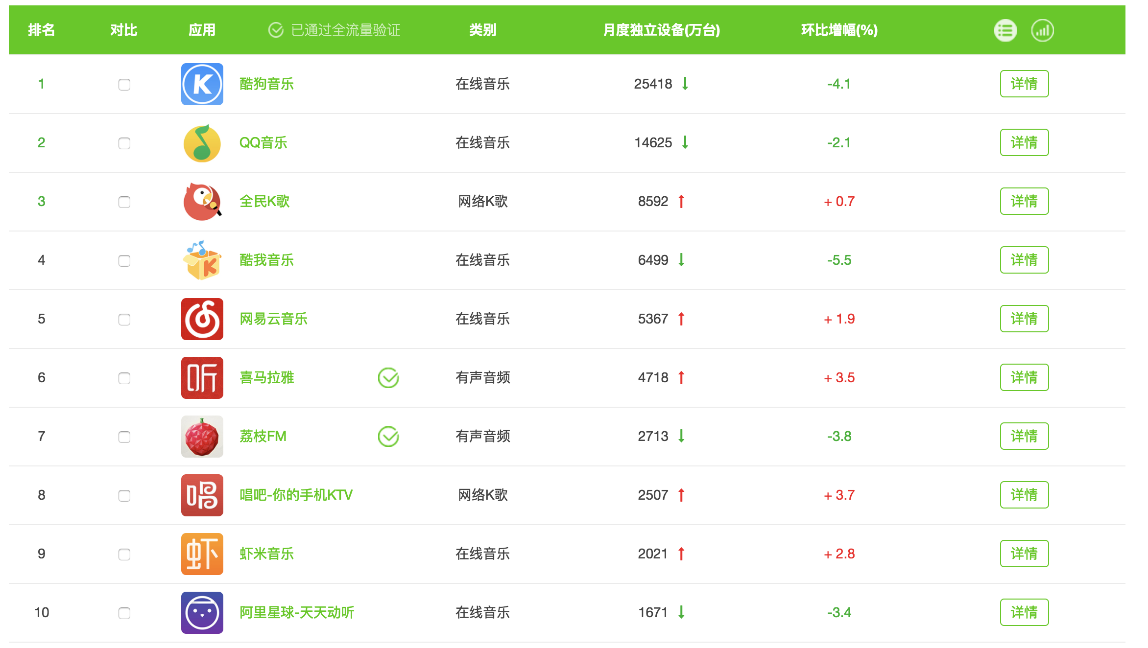

但是网易云音乐用户基数还是落后于酷狗和qq音乐较多，不过这也表明其潜力极大。但要想赶超酷狗和qq这两大对手，个人觉得农村包围城市这个模式很有希望（思路来自于『快手』的发展）。

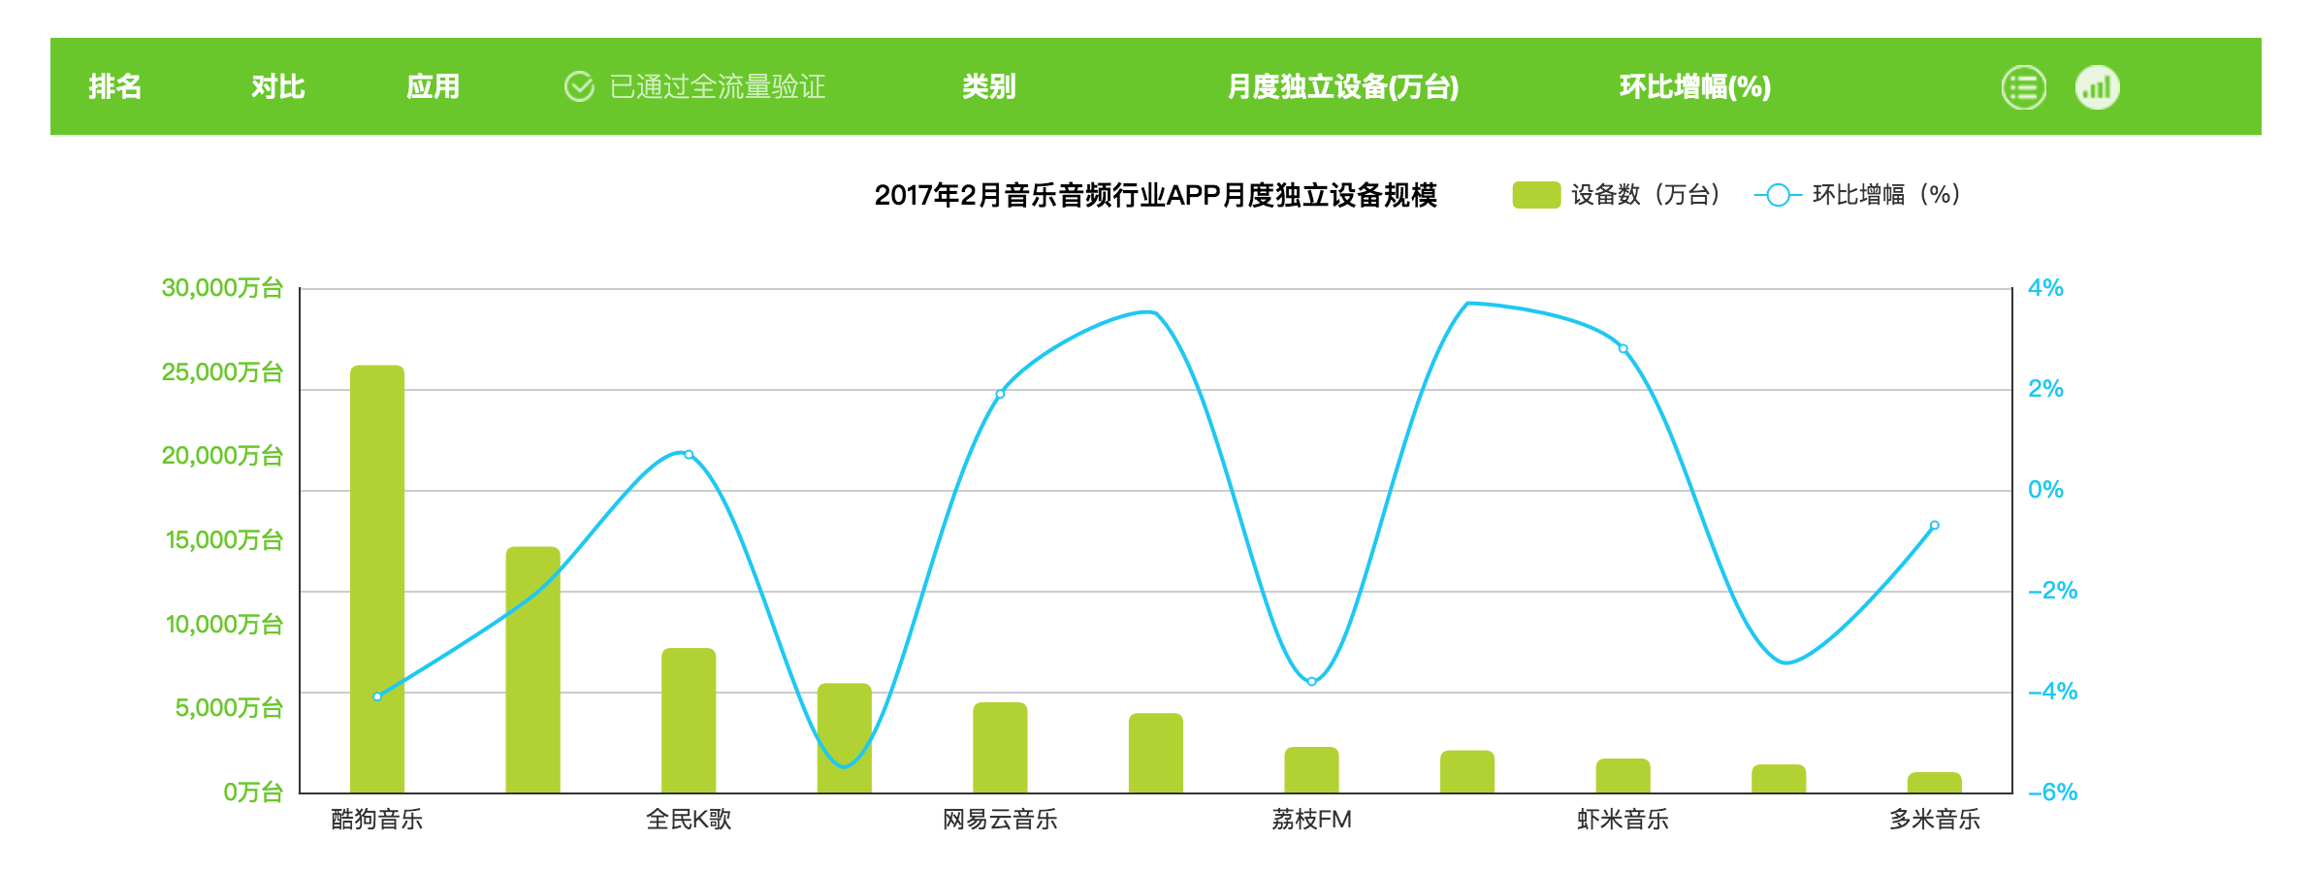

#### 2、增长趋势

从月独立设备数来看，也是在稳步增长，但近3个月增长趋势缓慢。

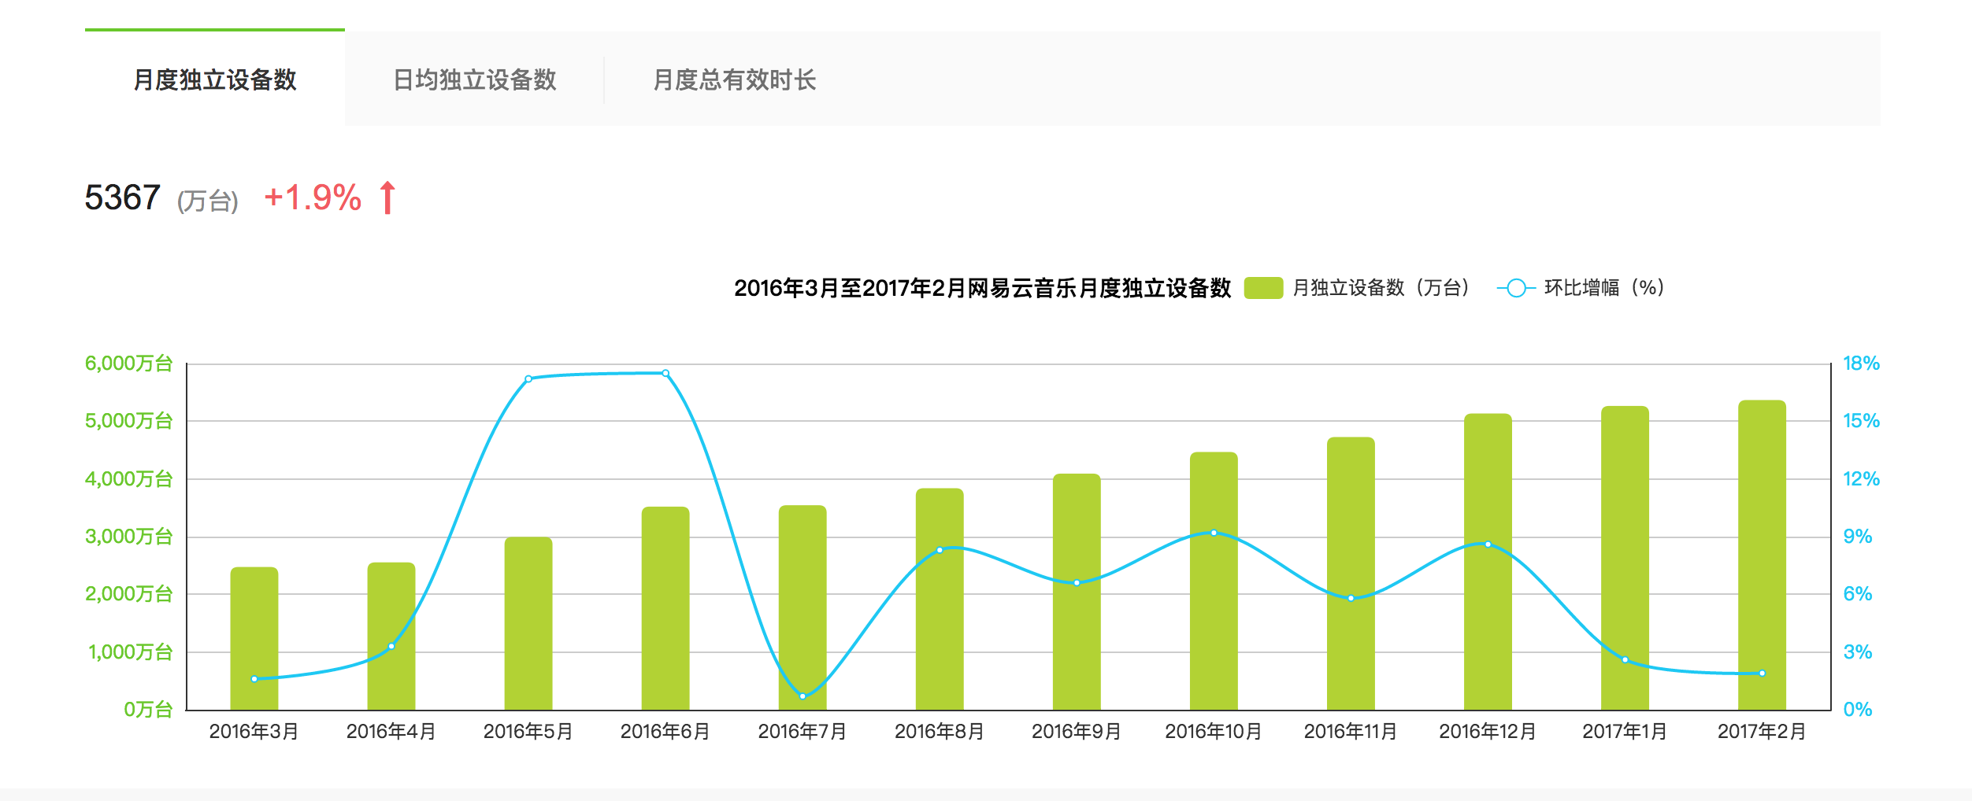

## 二、产品分析

#### 1、核心功能

网易云音乐主界面分为三个模块：『我的』『发现』『动态』。

『我的』模块下主要是本地音乐，最近播放、下载管理、以及我的电台、收藏及歌单，主要是围绕用户自身可以操控的功能区；

『发现』主要包括个性推荐：每日推荐歌曲、歌单、最新音乐以及推荐MV等服务，还包括热歌排行榜，让用户随时知道大众都在听什么。

『动态』也是云音乐独有的一个功能模块，主要包含用户分享的对歌曲、MV视频的感悟或者评论。通过动态分享，用户可以了解别人对分享歌曲的想法，用户也可以在动态下评论、点赞、分享等操作。和微信朋友圈有同工之处。

#### 2、产品特色

将歌曲以歌单形式进行分类，用户可以根据不同时刻的心情选择不同曲风的歌单。融入分享、评论等社交功能，让每一首音乐都有故事可讲。

#### 3、产品定位

[网易](http://baike.baidu.com/item/%E7%BD%91%E6%98%93)云音乐是一款由网易开发的音乐产品，依托专业[音乐人](http://baike.baidu.com/item/%E9%9F%B3%E4%B9%90%E4%BA%BA/1828820)、[DJ](http://baike.baidu.com/item/DJ/5568)、好友推荐及社交功能，在线音乐服务主打歌单、社交、大牌推荐和音乐指纹，以歌单、DJ节目、社交、地理位置为核心要素，主打发现和分享。

#### 4、商业盈利模式

广告+会员付费+积分商城

1. 广告：开屏广告、首页banner、演唱会演出门票、广告账号；
2. 会员付费：开通会员享受一系列特权；
3. 积分商城：积分兑换网易考拉、网易严选商城里与音乐相关的一些商品，形成整个生态闭环。

## 三、用户需求分析

#### 1、使用人群占比

从使人群年龄占比来看，网易云音乐主要用户群体为24-35岁的群体，但是更受25-30岁的群体的喜爱，个人认为主要原因是，此类人群受互联网影响更深，平日忙于工作，无暇去探索自己喜欢类型的新歌曲，而网易云音乐根据用户喜好为用户推荐更适合自己的歌曲的这一特性深受这类人群的欢迎。并且网易云音乐有大量民间原创歌曲，这些音乐人善于创造、歌曲风格独特，深受80、90后用户群体的喜爱。

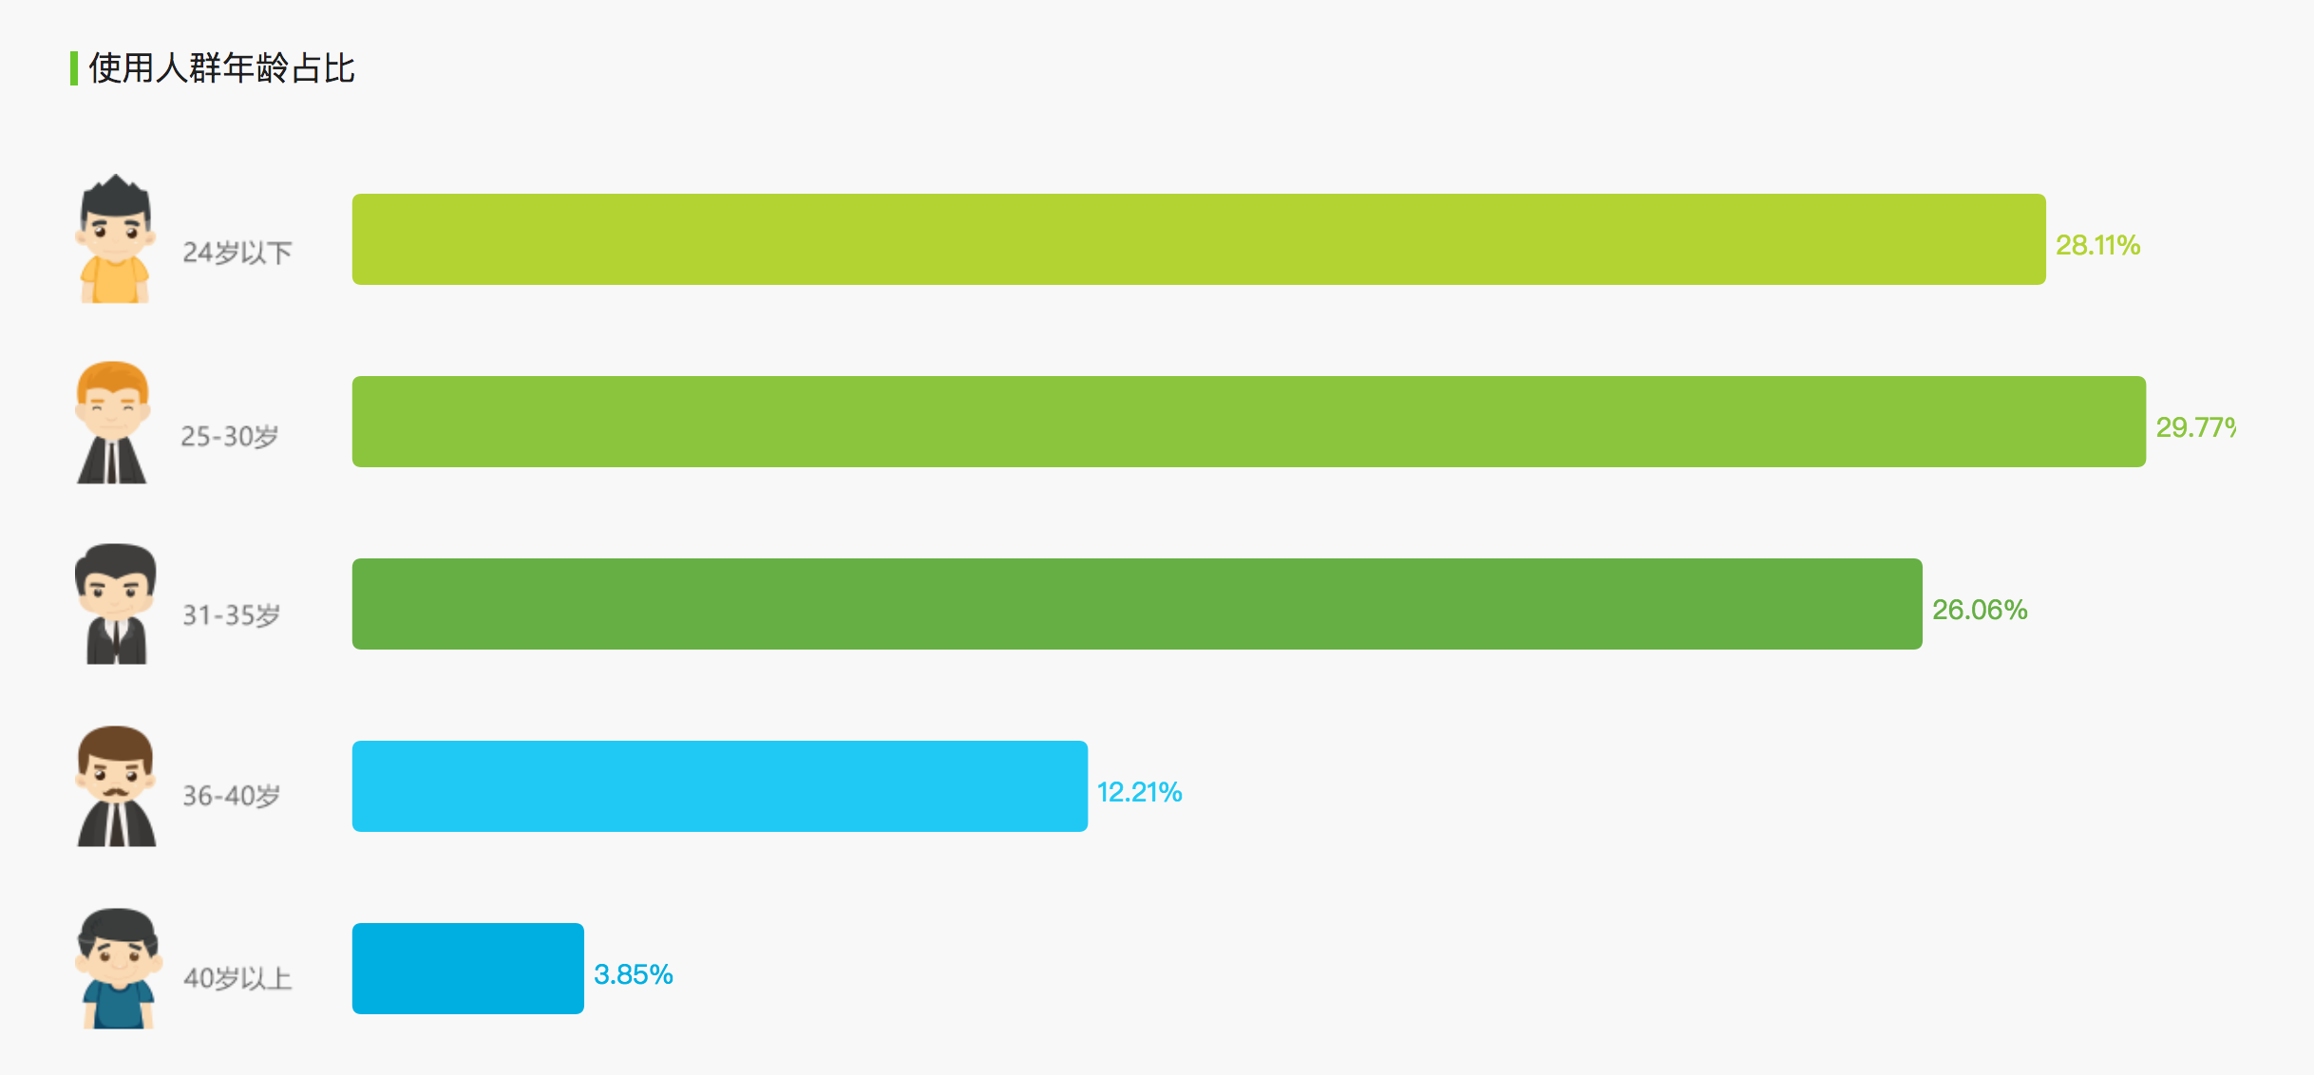

#### 2、使用性别占比

男女用户比例分别为：52.93%和47.7%，在男性用户中更受欢迎，在这里猜测是大部分网易游戏的深度玩家，大部分都会选择使用网易云音乐。

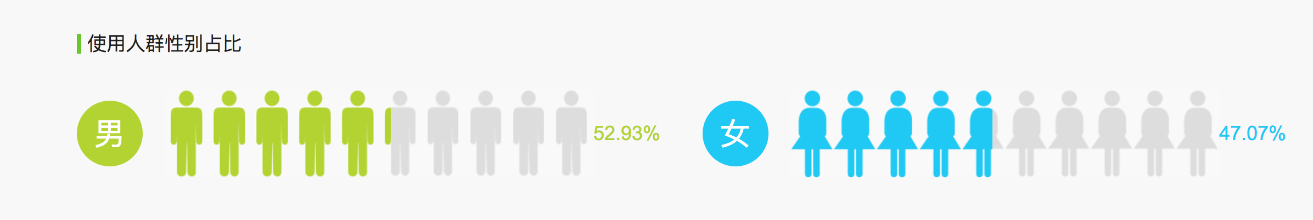

但是由以下曲线可以看出，在2017年之前，男性用户数量基本维持在60%以上，2017年开始，男女比例开始持平，可见女性用户群体有待挖掘。且女性用户购买力较强，女性用户的增长很有可能会带来较大利益的增长。

#### 3、使用区域占比

云音乐主要用户群体分布在江浙广一带，北京上海两大年轻化较高的城市占比较低，可以加强在该两个城市的推广与宣传力度。

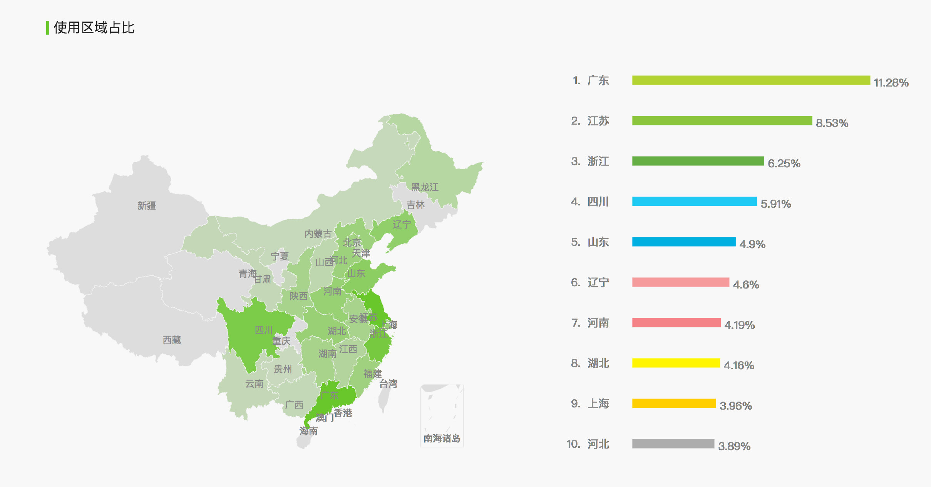

## 四、产品功能体验

#### 1、产品结构图

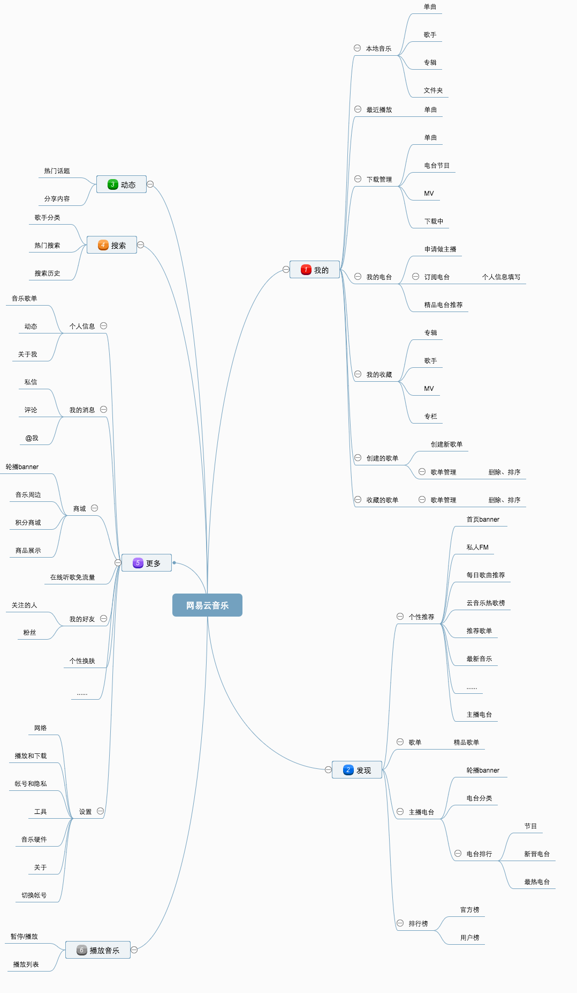

#### 2、产品体验

**2、产品体验**

1）默认主题为网易官方红色主题，给人充满激情的感觉，但是也很容易刺激那些不喜欢红色的用户群，不过在设置里可以根据自己的喜好自主进行换肤操作。

首页模块布局很简单清晰，核心是个性推荐，不管是每日歌曲推荐还是歌单，都是依据用户的听歌喜好自动生成适合用户的歌曲歌单。歌单的概括介绍，情境性很强，显得很有人情味，能很快抓住人的心情。

缺点1，推荐歌曲总是和用户经常听到的歌曲类似，久而久之用户听到的的歌曲类型就会越来越少，一些他潜在的也许会爱上的歌曲类型就几乎不会出现在歌单中了。建议方案：可以在歌单中推荐一些用户从未尝试过的音乐，且这些音乐可根据用户的收听率进行不定时更换。

缺点2，冷门音乐较多，一些用户熟悉的音乐人的作品却不是太多，暴露了云音乐曲库不全的特点。

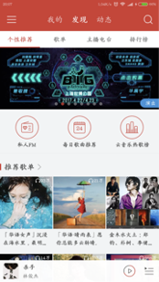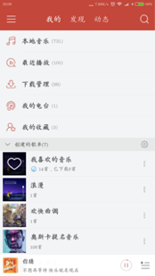

2）“我的”列表下，展示方式也很简洁，能一目了然看到整个歌曲排列框架，但缺点是如果创建的歌单较多时，用户就要下滑很久才能找到自己想找的歌单。建议方案：可将歌单展示形式设置成列表型和方块型，默认列表展示形式，但是当用户创建歌单超过一定数量时刻系统提示切换展示形式。

3）“动态”分享文字，图片，段视频等内容，再配上与之相符的音乐，实现了很好的内容生态圈，让用户在听歌的同时，又感受到歌曲不同的玩法。格局不同用户对同一首歌曲不同的评论，让看到的用户也对同一首歌有了不同的理解。

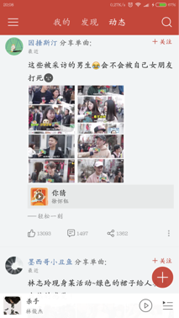

4）主播电台也是网易云音乐的一大特点，不仅有很多以听歌为主的歌曲电台，还包含大量入脱口秀、文章朗诵、知识讲解类的电台。使整个产品融入了音乐之外的音频内容。但同时，可以提高私人FM频道的重要性，增强用户粘性，将音乐和音频很好的结合在一起，使之成为网易云音乐的另一大特色。

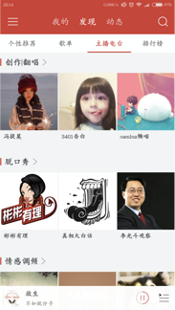

5）私人

5）本地音乐没有定位功能，如在听歌时突然听到一个非常好听或者不好听的歌曲时，想要将该歌曲进行分类或者删除，无法快速定位到本地音乐列表；

6）播放界面领先采用怀旧留声机播放界面设计，很有逼格；

7）

